Du= de +le

De …… a …… 从什么到什么 时间空间

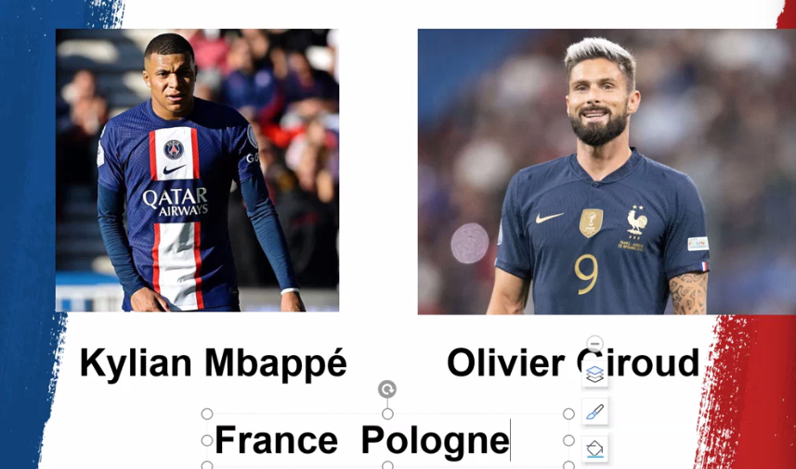

M 读字母的音

介词后面

C‘est

强调主语，做主语的同位语

省略动词的省略句中

Moi, eux

Eux (Belge)e当作没有 ，做主语同位语，表示强调

Toi 是你找到这个的吗？

Lui

Nous devant 在什么前面

Elles 强调主语

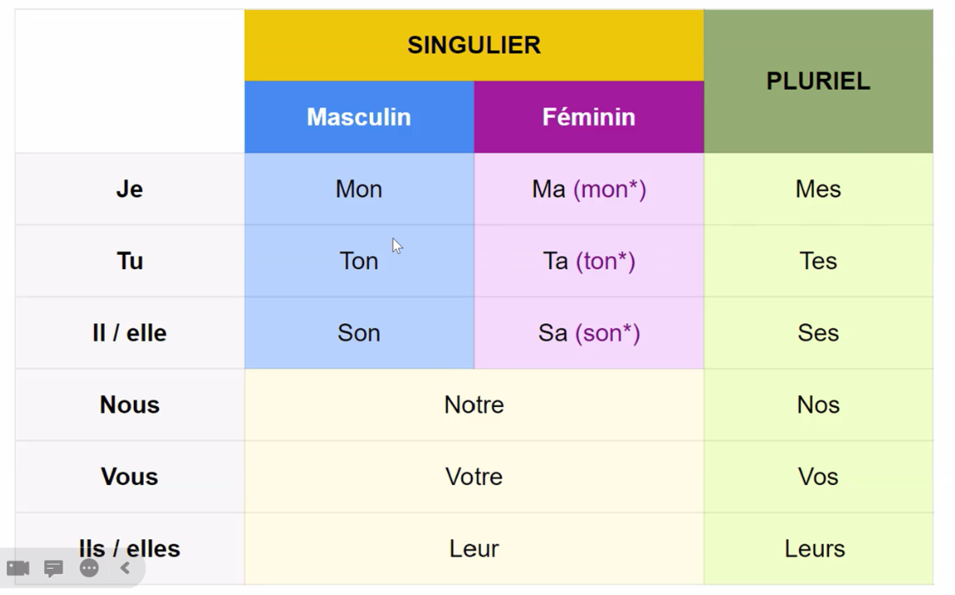**主有形容词**

**阴性单数名词与哑音h用mon**

**Votre 您的，或者你们的**

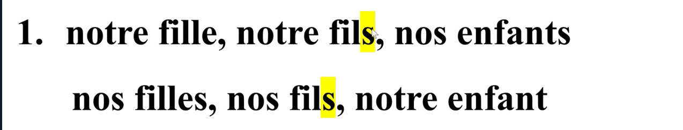**Nos 哦**

**Voa o词尾闭音节**

**我们的孩子们**

**我们的孩子**

**Notre**

**Votre**

**Son**

**Leurs**

**Ses**

**Vos**

**Leurs fils habitent avec eux.**

**Leur fils habite avec eux.**

**A cote d’elle, Il y a des fleurs.**

**De elle**

**J’amie travailler avec elle.**

**Notre ordinateur est sur la table.**

**Nos ordinateurs sont sur les tables. La table**

**Sur +名词 在什么的上面**

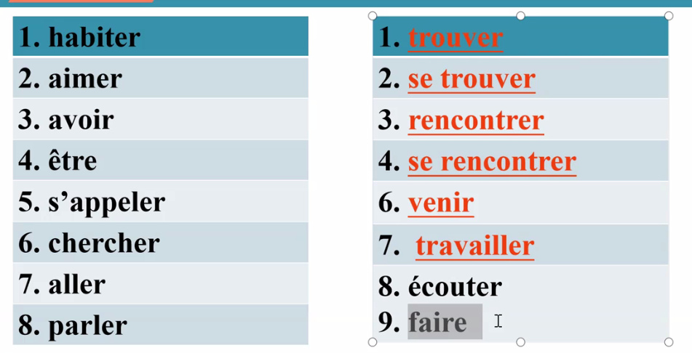**Au-dessus**

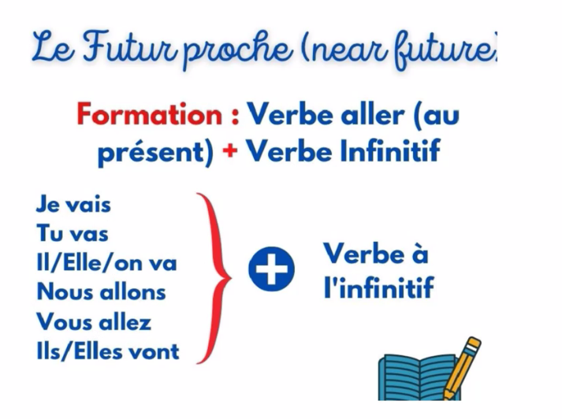**最近将来时**

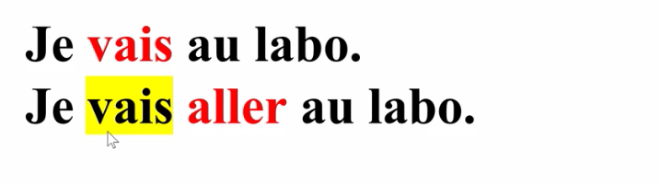**Nous allons rencontrer notre/le professeur au labo?**

**Ils vont se rencontrer ?**

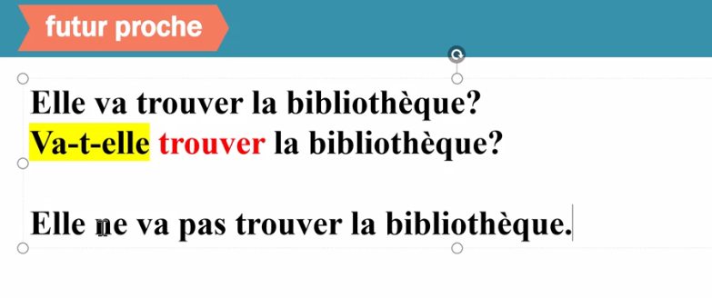**Nous allons nous rencontre? 与主语一致**

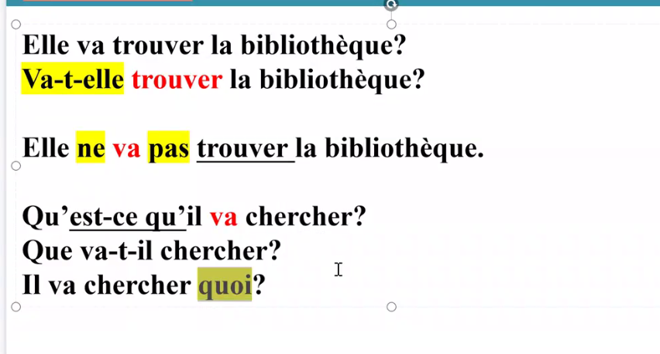**Lui famma va trouver un appaertement?**

**最近过去时**

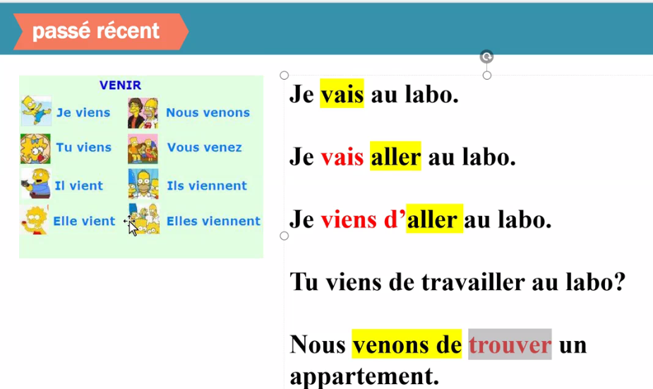**Nous venons nous rencontre au café.**

**Tu viens de rencontrer son mari a l’ aeroport**

**Leurs parents viennent de chercher quoi?**

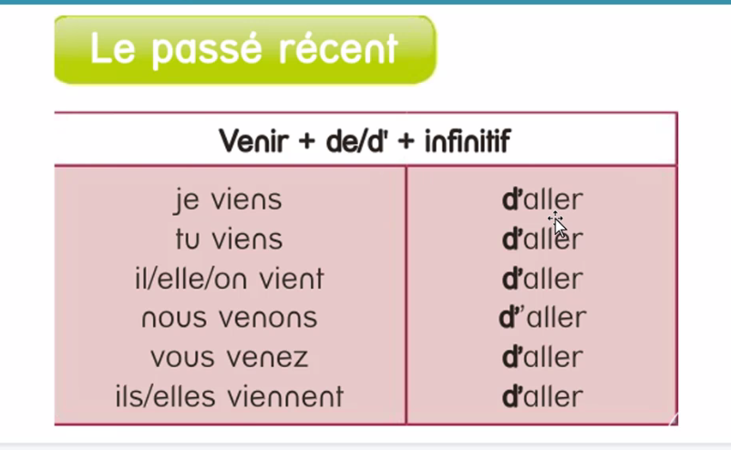**Qu’est ce que leurs parent viennent de chercher?**

**Que leurs parents viennent-ils de cheercher ?**

1. **主有形容词**
2. **最近将来时 aller+**
3. **最近过去式 venir de+**
4. **否定句 特殊疑问句 疑问句**